# Windows环境搭建

FFMPEG官网：<http://ffmpeg.org/>

### 4.0.2版本源码

源码：<https://ffmpeg.org/releases/ffmpeg-4.0.2.tar.bz2>

### 4.0.2编译好的文件

**下载已经编译好的FFMPEG**

网址：<https://ffmpeg.zeranoe.com/builds/>

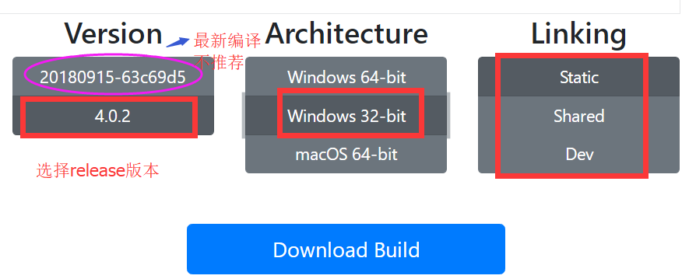

**32位下载地址**：

**Shared**：包含FFMPEG的dll库文件

<https://ffmpeg.zeranoe.com/builds/win32/shared/ffmpeg-4.0.2-win32-shared.zip>

**Static**：包含了FFMPEG的官方文档

<https://ffmpeg.zeranoe.com/builds/win32/static/ffmpeg-4.0.2-win32-static.zip>

**Dev**：包含FFMPEG的lib文件/头文件，以及example范例。

<https://ffmpeg.zeranoe.com/builds/win32/dev/ffmpeg-4.0.2-win32-dev.zip>

我们目前主要是使用32位的版本。

下面也提供了64位的版本方便大家。

**64位版本下载地址**：

**Shared**：包含FFMPEG的dll库文件

<https://ffmpeg.zeranoe.com/builds/win64/shared/ffmpeg-4.0.2-win64-shared.zip>

**Static**：包含了FFMPEG的官方文档

<https://ffmpeg.zeranoe.com/builds/win64/static/ffmpeg-4.0.2-win64-static.zip>

**Dev**：包含FFMPEG的lib文件/头文件，以及example范例。

<https://ffmpeg.zeranoe.com/builds/win64/dev/ffmpeg-4.0.2-win64-dev.zip>

## QT下载和安装

QT官网：<https://www.qt.io/>

### QT下载地址

下载版本：QT版本 5.10.1

下载地址：<http://download.qt.io/official_releases/qt/5.10/5.10.1/>

选择该版本

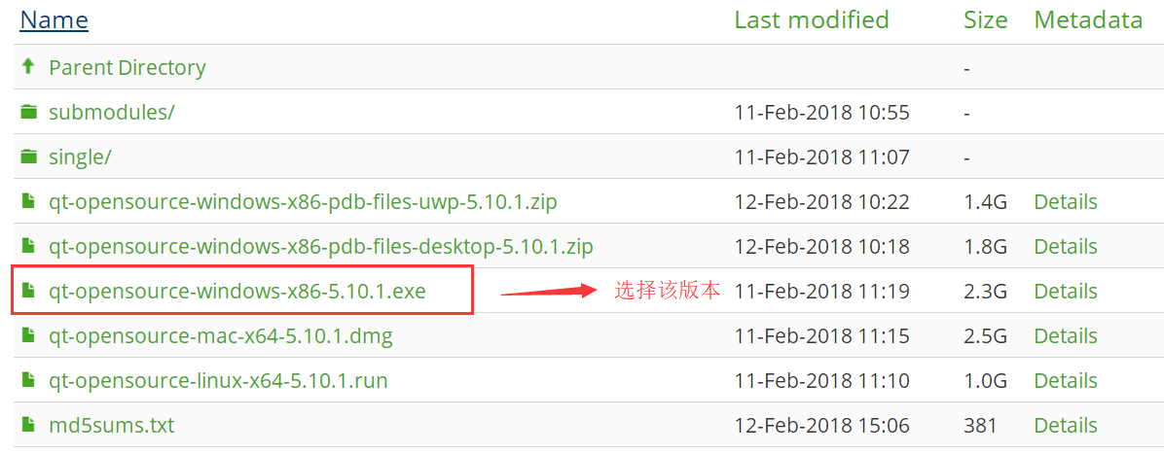

直接下载地址：<http://iso.mirrors.ustc.edu.cn/qtproject/archive/qt/5.10/5.10.1/qt-opensource-windows-x86-5.10.1.exe>

### QT安装

安装安装向导一步步Next（或下一步），

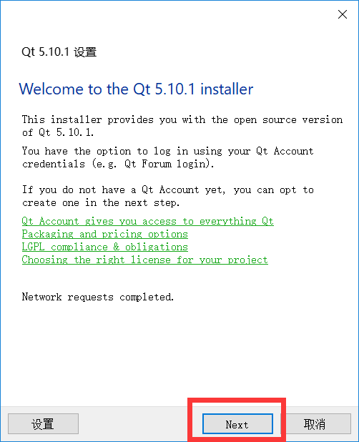

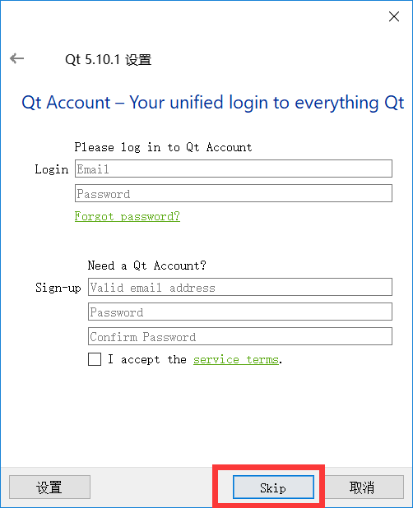

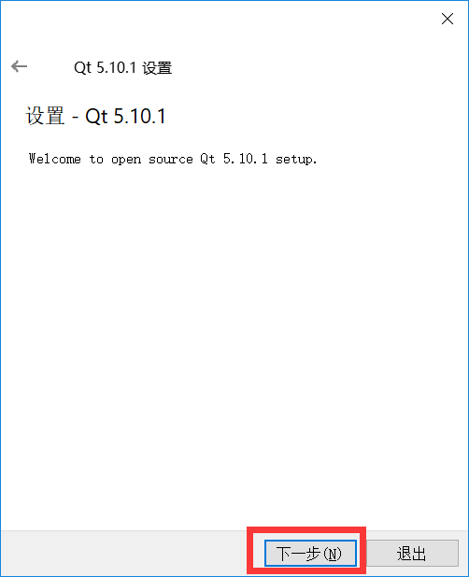

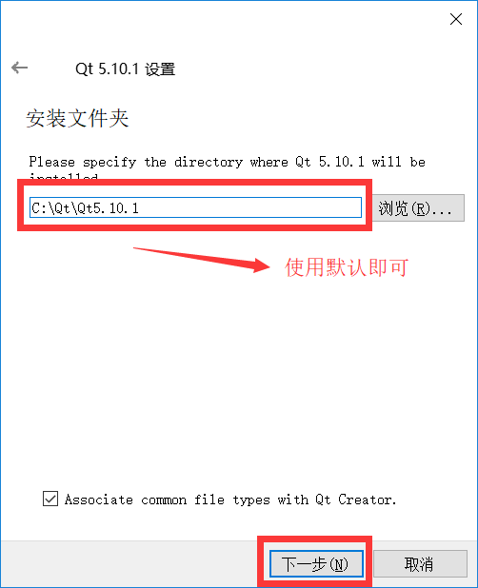

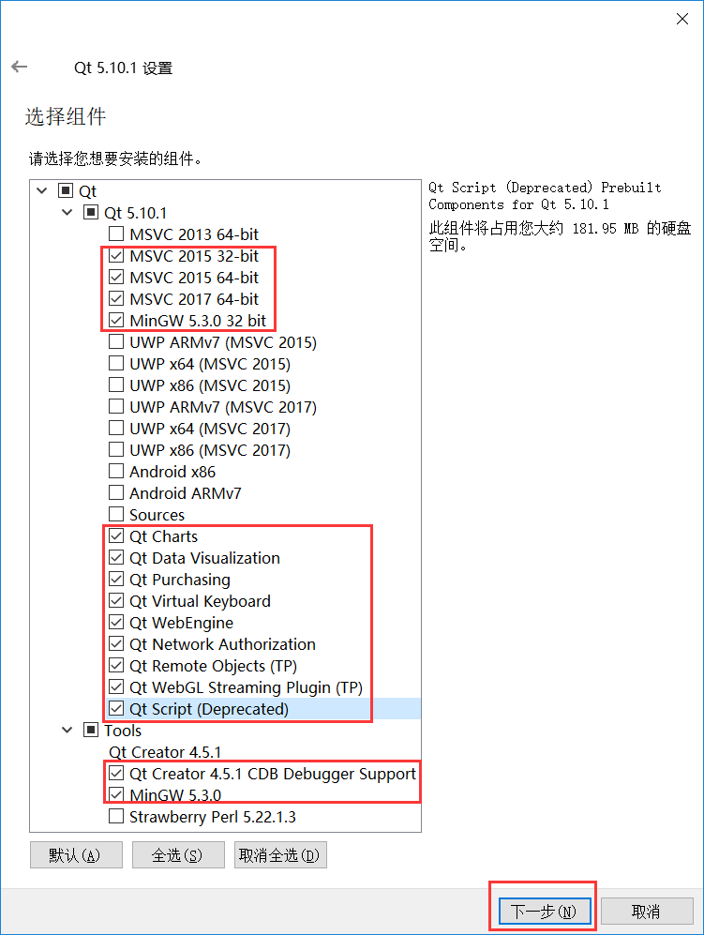

如果你想阅读QT源码，则可以勾上，但比较占用硬盘。

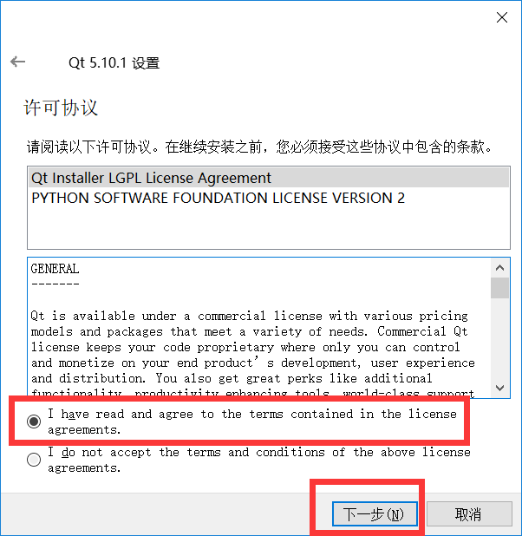

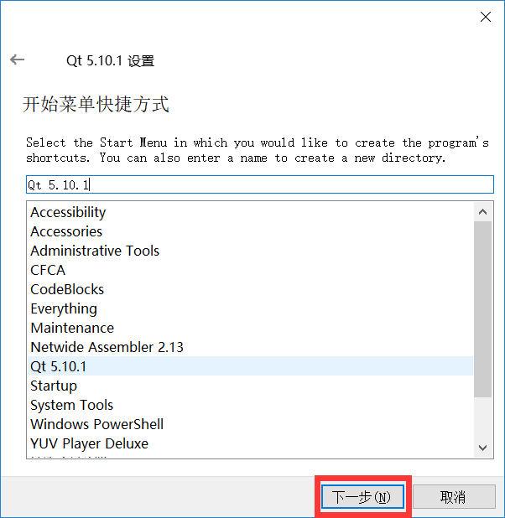

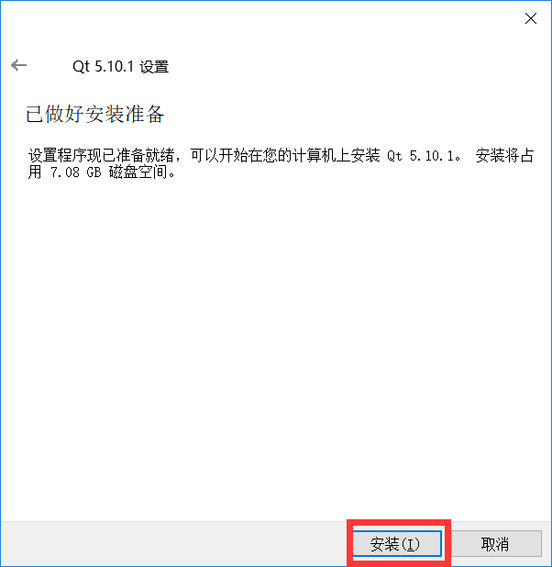

然后等待安装结束。

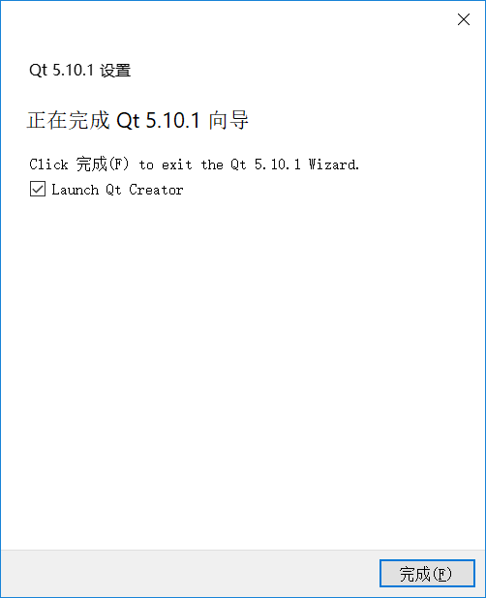

# 测试QT+FFMPEG的使用

## 创建QT工程

1 刚打开QT Creator的界面

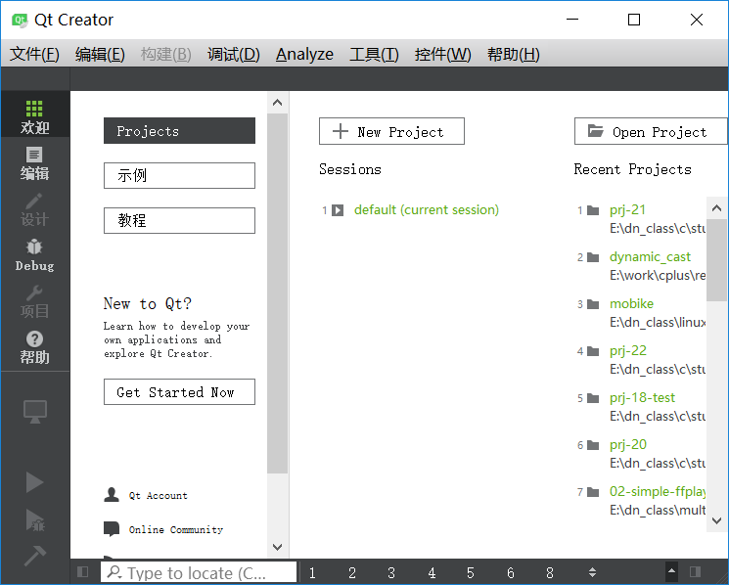

2 新建工程

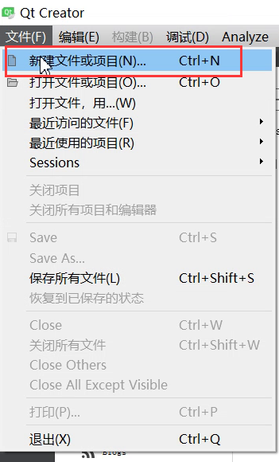

3 选择Non-Qt Project

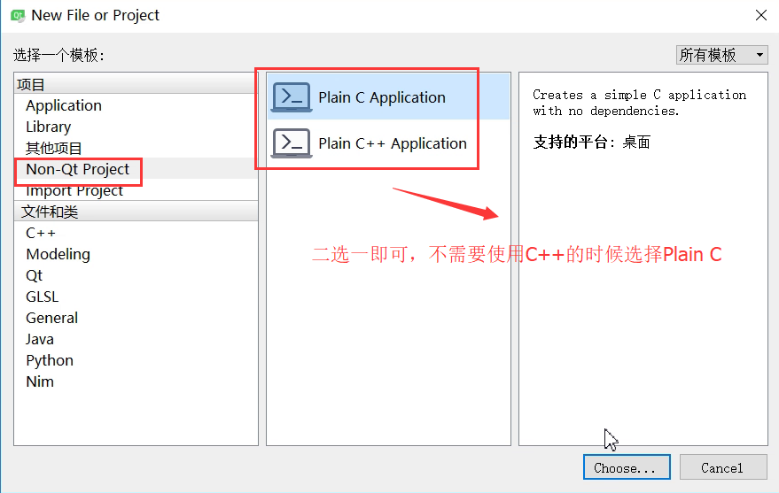

4 填写项目名称以及路径，如下所示就创建了一个叫ffmpeg-version的工程。

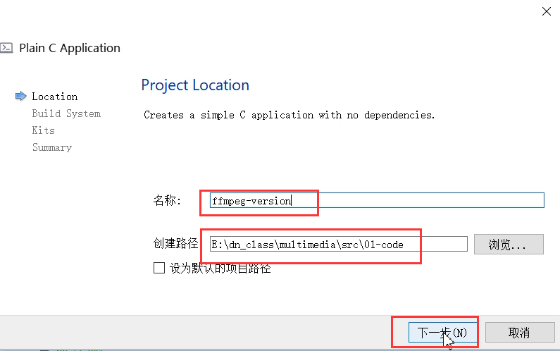

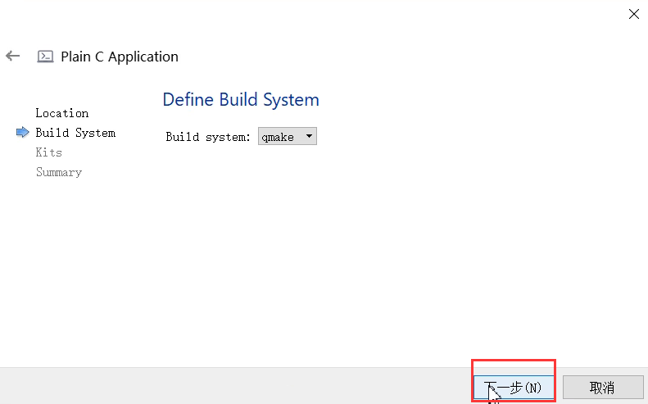

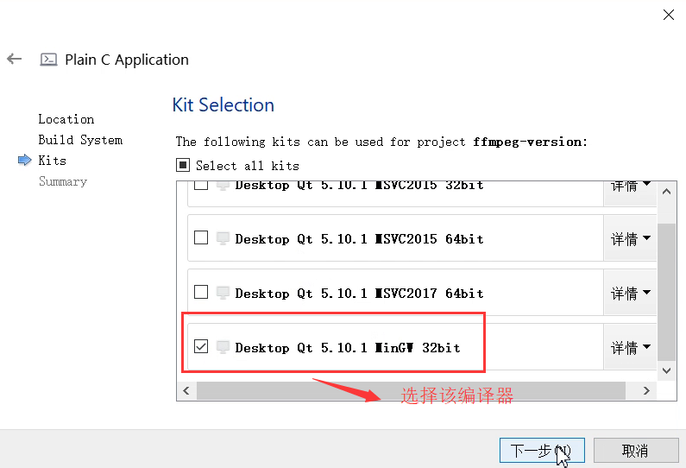

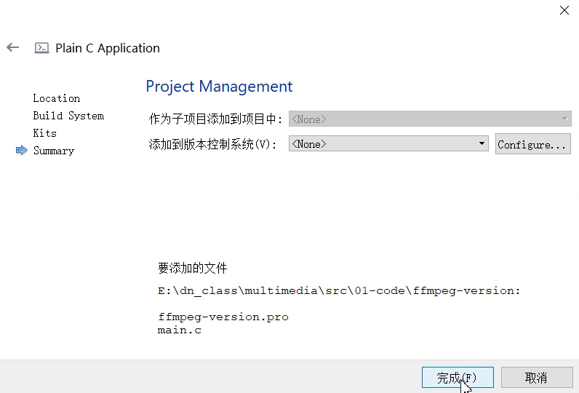

到此创建了一个基本的工程。

**注意：需要使用C++时则选择。**

## 引用FFMPEG库

将ffmpeg-4.0.2-win32-dev拷贝到ffmpeg-version目录下

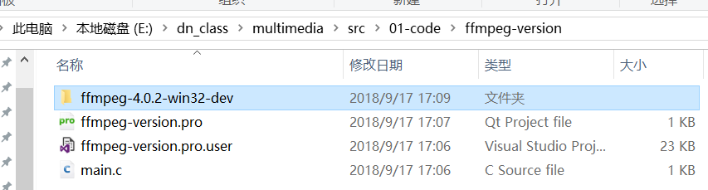

在ffmpeg-version.pro里面添加ffmpeg头文件和库文件路径

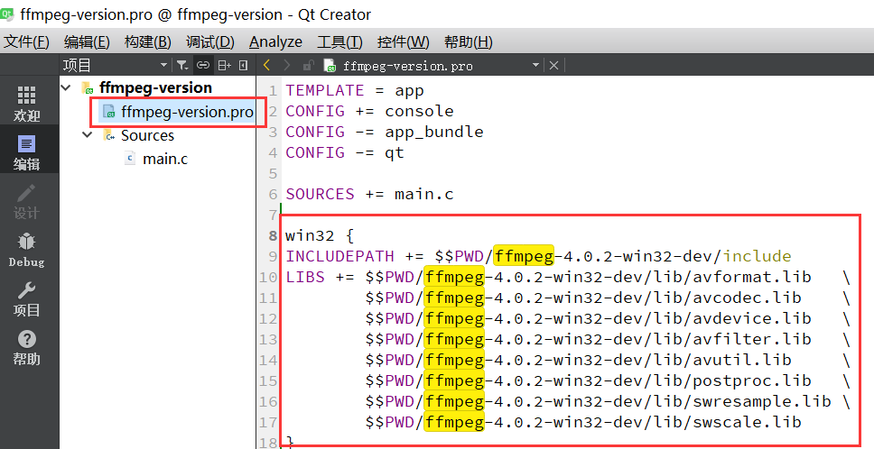

即是

|  |
| --- |
| win32 {  INCLUDEPATH += $$PWD/ffmpeg-4.0.2-win32-dev/include  LIBS += $$PWD/ffmpeg-4.0.2-win32-dev/lib/avformat.lib \  $$PWD/ffmpeg-4.0.2-win32-dev/lib/avcodec.lib \  $$PWD/ffmpeg-4.0.2-win32-dev/lib/avdevice.lib \  $$PWD/ffmpeg-4.0.2-win32-dev/lib/avfilter.lib \  $$PWD/ffmpeg-4.0.2-win32-dev/lib/avutil.lib \  $$PWD/ffmpeg-4.0.2-win32-dev/lib/postproc.lib \  $$PWD/ffmpeg-4.0.2-win32-dev/lib/swresample.lib \  $$PWD/ffmpeg-4.0.2-win32-dev/lib/swscale.lib  } |

**LIBS的多行引用一定要记得带斜杠，否则后续的引用无效。**

## 修改main.c文件

|  |
| --- |
| #include <stdio.h>  // 包含ffmpeg头文件  #include "libavutil/avutil.h"  int **main**()  {  printf("Hello FFMPEG, version is %s\n", av_version_info());  return 0;  } |

## 执行程序

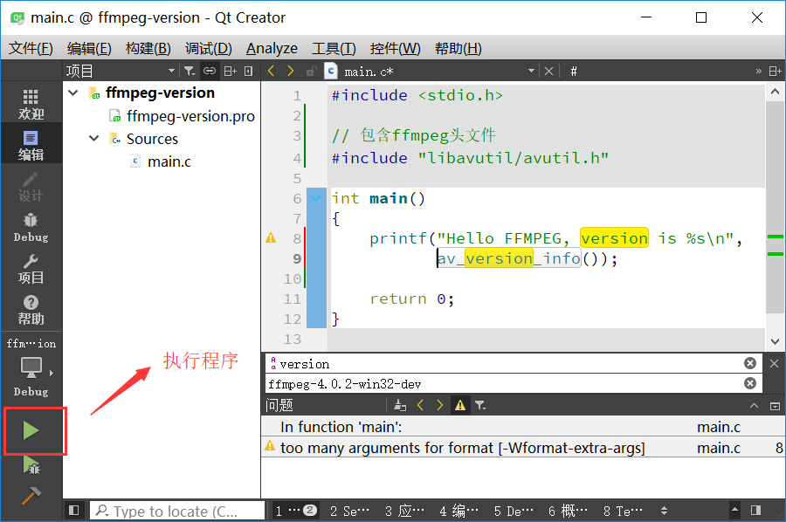

发现显示黑屏

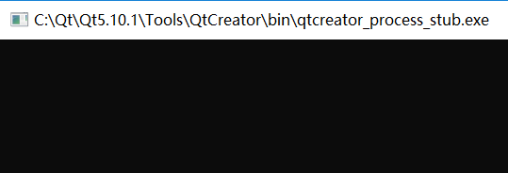

我们需要把ffmpeg-4.0.2-win32-shared\bin的DLL文件拷贝到执行文件所在目录

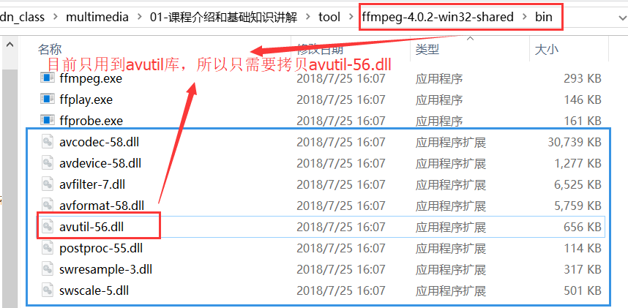

目前只用到avutil库，所以只需要avutil-56.dll。

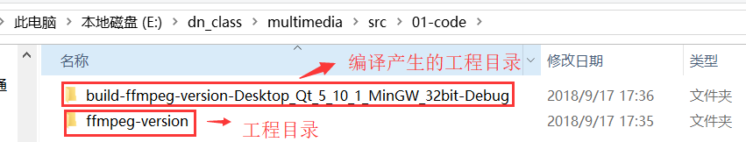

即是把文件拷贝到build-ffmpeg-version-Desktop_Qt_5_10_1_MinGW_32bit-Debug目录。

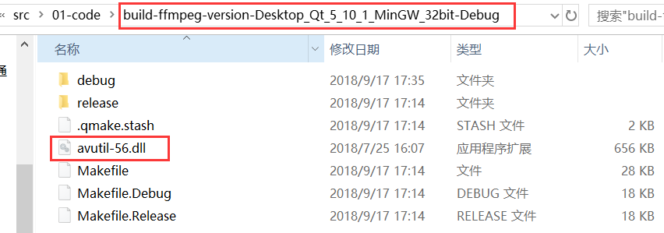

再运行程序则打印

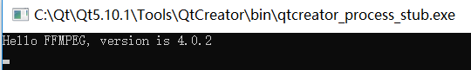

说明我们配置的环境是正确的。

对于库文件，则在包含头文件的时候，就知道我们会使用到哪些DLL。

|  |  |  |
| --- | --- | --- |
| 库文件 | 头文件 | 源码 |
|  |  |  |

到这里，我们Windows QT+FFMPEG的开发环境就搭建完毕了。